Выполнил студент 213 группы

Иванов И.И.

**Отчёт по практической работе №2**

**Тема: «**Стандартные приложения Windows. Работа с командной строкой»

**Цель работы:** выработать умения и навыки работы со стандартными приложениями WINDOWS. Научиться работать с командной строкой ОС Windows.

**Ход работы:**

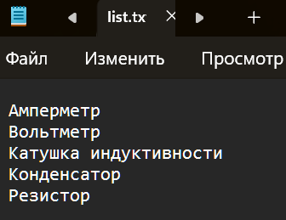**Задание 1:** Приемы работы с текстовым редактором Блокнот.

**Задание 2:** Приемы работы с калькулятором.

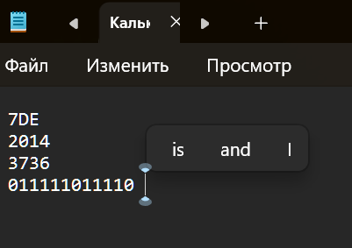**Задание 3:** Приемы работы с графическим редактором Paint.

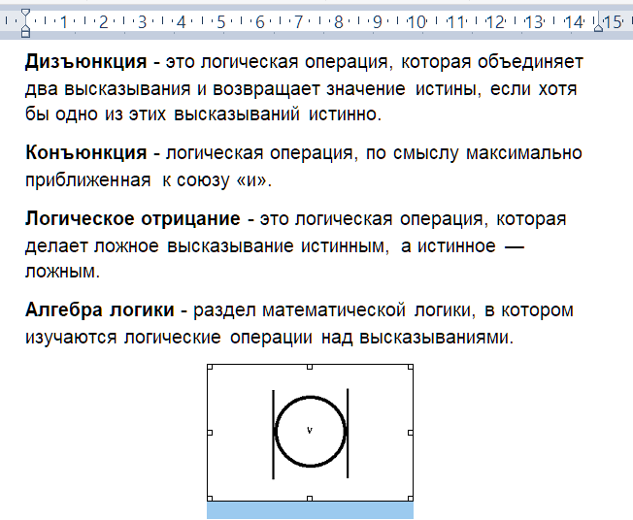**Задание 4:** Приемы форматирования в текстовом редакторе WordPad.

**Задание 5:** Работа с командной строкой.

|  |  |
| --- | --- |
| Функции | Команда |
| Перейти на диск D | C:\Users\лялька>D D: |
| Создать каталог 111 | D:\Users\лялька>mkdir 111 |
| Перейти в созданный каталог 111 | D:\Users\>лялька>cd 111\ |
| Создать файл rr.txt, содержащий информацию | D:\Users\лялька\111>copy con rr.txt  привет  Скопировано файлов: 1. Ctrl+Z |
| Создать файл ww.txt, содержащий информацию | D:\Users\лялька\111>copy con ww.txt  мир |
| Соединить файлы rr.txt и ww.txt в файл qq.txt | D:\Users\лялька\111>copy rr.txt + ww.txt qq.txt  rr.txt  ww.txt  Скопировано файлов: 1. |
| Создать файл FIO.txt | D:\Users\лялька\111>type nul> fio.txt |
| Просмотреть созданный файл FIO.txt | D:\Users\лялька\111>fio.txt |
| Удалить информацию из каталога 111 | D:\Users\лялька\111>cd..  Выйти из каталога  D:\Users\лялька>del 111  D:\Users\лялька\111\*, вы уверены [Y(да)/N(нет)]? y |
| Выйти из каталога 111 | D:\Users\лялька\111>cd.. |
| Удалить каталог 111 | D:\Users\лялька>rd 111 |
| Просмотреть корневой каталог диска | D:\Users\лялька>dir D:\ |

**Вывод:** Я научилась вырабатывать умения и навыки работы со стандартными приложениями WINDOWS. Научилась работать с командной строкой ОС Windows.